Утвердили порядок обмена
электронными документами с СФР
Обращаем внимание на Приказ СФР от 30.05.2023 N 931.
Документ находится в ИБ «Российское законодательство (Версия Проф)»/ ИБ «Российское законодательство»/ ИБ «Нормативные документы».

 | ИЗ ДОКУМЕНТА ВЫ УЗНАЕТЕ  Фонд утвердил правила, которые определяют, как и при каких условиях фонд и страхователь обмениваются документами в электронном виде. Порядок касается, в частности:  - документов, которые страхователь подает по запросу проверяющих;  - требований об уплате недоимки, о представлении документов или о возмещении расходов;  - решений о взыскании, о привлечении к ответственности или о возмещении расходов;  - акта проверки.
 | РЕКОМЕНДУЕМЫЙ ПОИСК В КОНСУЛЬТАНТПЛЮС  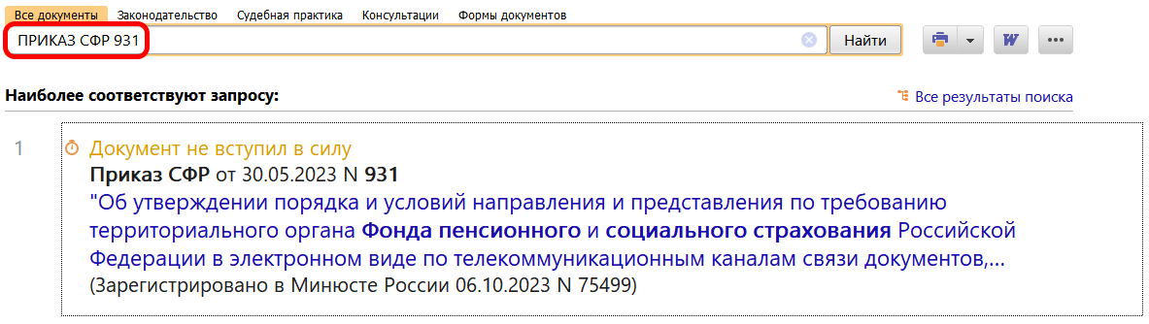
 | ДОПОЛНИТЕЛЬНАЯ ИНФОРМАЦИЯ  О последствиях непредставления документов по запросу СФР читайте в Готовом решении: Ответственность за непредставление документов по требованию СФР (КонсультантПлюс, 2023).
 | 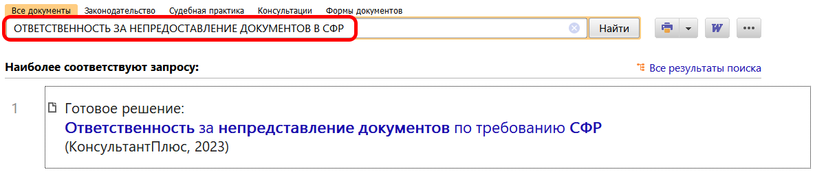
1

